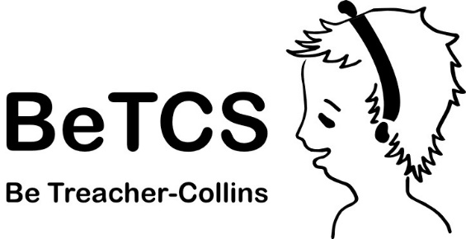

Pozvánka na členskou schůzi spolku Be Treacher- Collins

Při příležitosti 2.oficiálního srazu rodin s TCS v Dačicích (adresa uvedená níže) Vás zveme na členskou schůzi, která se bude konat v pátek 5.4.2019 od 19hod.
Členské schůze by se měli ideálně účastnit všichni stávající členové spolku.
Program schůze : Shrnutí činnosti v roce 2018
- Plán činností na rok 2019 - zejména– kalendář Be TCS na rok 2020
- FEI Week aktivity
- křest kalendáře Be TCS v 11/19
- Výroční zpráva Be TCS a zpráva Kontrolní komise za rok 2018

Adresa konání schůze: Motel Dačice, Toužínská 141,Dačice 38001

